人気麻雀ゲーム「雀ナビオンライン」
全員参加型イベント「天下分目の群雄割拠!!東西対抗戦」を開催！
全員参加型オンライン麻雀イベントを開催！
人気麻雀コンテンツ「雀ナビオンライン」（以降：雀ナビ）シリーズの配信を行う株式会社ウインライトは、雀ナビ史上初の全員参加型のオンライン麻雀イベント「天下分目の群雄割拠!!東西対抗戦」を開催いたします。

概要
参加方法は超簡単、雀ナビのサイトでマイプロフィールのエリア設定をするだけ！
イベント期間中、たくさん段位戦をプレイして自分が所属するエリアを優勝に導いてください。
自軍を優勝させると間もなく始まる人気イベント「チーム戦」で〝大活躍〟できる超便利なアイテムがゲットできる！
また貢献度によって自分だけの称号が作れる激レアな特典も狙ってみよう！
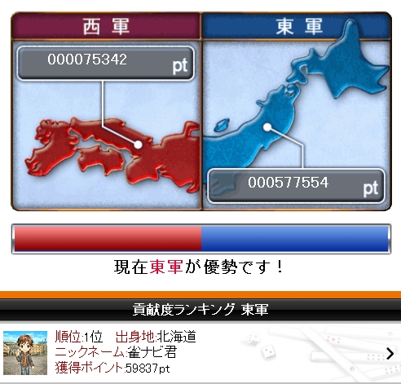
---------------------------------------
■イベント名
天下分目の群雄割拠!!東西対抗戦

■開催期間
1/10(火)17:00～1/15(日)17:00
---------------------------------------
■雀ナビシリーズ 対応プラットフォーム
公式サイト docomo /au / softbank / Wilcom
GREE / Yahooモバゲー / Mobage

■関連URL
雀ナビ公式サイト（PC/携帯共通）
http://www.jannavi.net/
雀ナビAndroidマーケット
https://market.android.com/details?id=jp.co.winlight.jannavi_dx
雀ナビAppStore URL
http://itunes.apple.com/jp/app/id455656736
雀ナビ公式You Tube
http://www.youtube.com/user/ProJannavi
雀ナビ公式Twitterアカウント
http://twitter.com/jannavi_pro/

■運営企業
株式会社ウインライト
http://www.winlight.co.jp/

